***Лабораторная работа № 14. Изучение строковых функций языка PHP***

Остапенко А. К. АСОИ-181

**Порядок выполнения работы.**

1 Работа со строками:

– определить строку с использованием синтаксиса одинарных кавычек;

– определить строку с использованием синтаксиса двойных кавычек;

– определить строку с использованием heredoc-синтаксиса;

– создать массив из трех - пяти элементов, вывести его с использованием echo, print, print_r, serialize и пояснить полученные результаты.

2 Составить программу на языке PHP с использованием функций, указанных в таблице 2.2, согласно варианту.

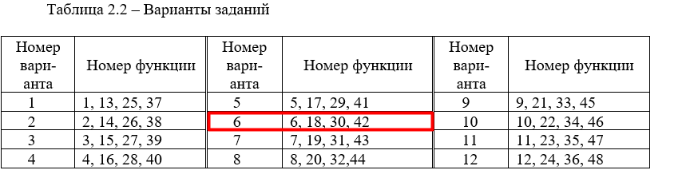

Отчёт:

<?php

    echo 'Hello, \n World!   ';

    echo "Hello,\f World!   ";

    echo <<<END

      a

     b

    c

    END;

    $array = array(

        "1" => "bar",

        "2" => "foo",

    );

    echo "<br>";

    echo $array;

    echo "<br>";

    print $array;

    echo "<br>";

    print_r($array);

    echo "<br>";

    echo serialize($array);

    # (6) 6, 18, 30, 42

    echo "<br> ltrim: <br>";

    echo ltrim("    These are a few words :) ...  ");

    echo "<br> str_split: <br>";

    print_r(str_split("These are a few words"));

    echo "<br> strrev: <br>";

    echo strrev("These are a few words");

    echo "<br> trim: <br>";

    echo trim("   These are a few words   ");

?>

